Analyse des Correspondances

Jeu de données media

Ce jeu de données contient 8 lignes et 7 colonnes.

### 1. Observation d’individus extrêmes

La détection des individus extrêmes ne s’applique pas à l’AFC.

### 2. Distribution de l’inertie

L’inertie des axes factoriels indique d’une part si les variables sont structurées et suggère d’autre part le nombre judicieux de composantes principales à étudier.

Les 2 premiers axes de l’ analyse expriment **93.1%** de l’inertie totale du jeu de données ; cela signifie que 93.1% de la variabilité totale du nuage des lignes (ou des colonnes) est représentée dans ce plan. C’est un pourcentage très élevé, et le premier plan représente donc extrêmement bien la variabilité contenue dans l’ensemble du jeu de données actif. Cette valeur est supérieure à la valeur référence de **81.74%**, la variabilité expliquée par ce plan est donc significative (cette intertie de référence est le quantile 0.95-quantile de la distribution des pourcentages d’inertie obtenue en simulant 3177 jeux de données aléatoires de dimensions comparables sur la base d’une distribution uniforme).

Du fait de ces observations, il n’est pas nécessaire pour l’analyse d’interpréter les dimensions suivantes.

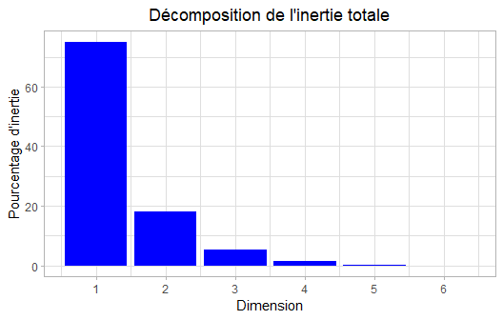

**Figure 2 - Décomposition de l’inertie totale** *Le premier facteur est prépondérant : il explique a lui seul 75.1% de la variabilité totale des données.* *Il convient de noter que dans un tel cas, la variabilité liée aux autres composantes peut être dénuée de sens, en dépit d’un pourcentage élevé.*

Une estimation du nombre pertinent d’axes à interpréter suggère de restreindre l’analyse à la description des 1 premiers axes. Ces composantes révèlent un taux d’inertie supérieur à celle du quantile 0.95-quantile de distributions aléatoires (75.1% contre 57.79%). Cette observation suggère que seul cet axe est porteur d’une véritable information. En conséquence, la description de l’analyse sera restreinte à ces seuls axes.

### 3. Description de la dimension 1

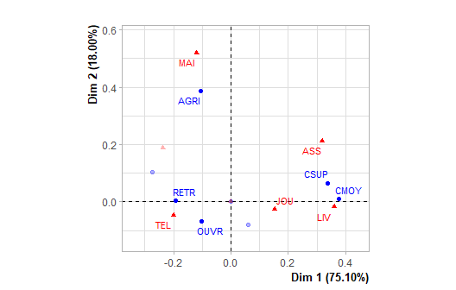

**Figure 3.1 - Graphe superposé (AFC)** *Les lignes libellées sont celles ayant la plus grande contribution à la construction du plan.* *Les colonnes libellées sont celles les mieux représentées sur le plan.*

La **dimension 1** oppose des facteurs tels que *CMOY*  et *CSUP*  (à droite du graphe, caractérisés par une coordonnée fortement positive sur l’axe) à des facteurs comme *RETR*  (à gauche du graphe, caractérisés par une coordonnée fortement négative sur l’axe).

Le groupe auquel les facteurs *CMOY*  et *CSUP*  appartiennent (caractérisés par une coordonnée positive sur l’axe) partage :

* des modalité dont la fréquence ne diffèrent pas significativement de la moyenne.

Le groupe auquel le facteur *RETR*  appartient (caractérisés par une coordonnées négative sur l’axe) partage :

* des modalité dont la fréquence ne diffèrent pas significativement de la moyenne.

Notons que les facteurs *CSUP* , *CMOY* , *RETR* , *TEL* et *LIV* sont extrêmement corrélés à cette dimension (corrélations respectives de 0.9, 0.97, 0.95, 0.93, 0.97). Ces facteurs pourraient donc résumer à eux seuls la dimension 1.

## Annexes

dimdesc(res, axes = 1:1)

named list()

**Figure 4 - Liste des variables caractéristiques des dimensions de l’analyse.**